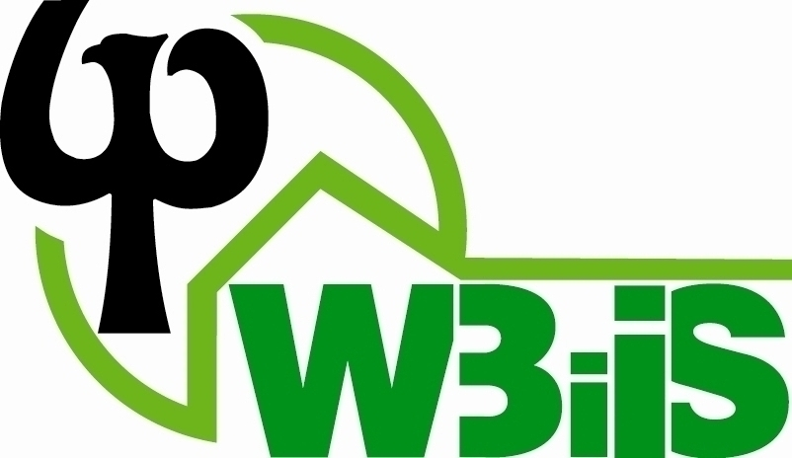

PROGRAM

II KONFERENCJI SZKOLENIOWEJ

„NOWOCZESNE TECHNOLOGIE W BUDOWNICTWIE – WYZWANIA XXI WIEKU”

-----------------------------------------------------------------------------------------------------------------------------------

Wydział Budownictwa i Inżynierii Środowiska Politechniki Białostockiej
Aula im. Profesora Andrzeja Królikowskiego (budynek INNO-EKO-TECH, część C WBiIŚ)
ul. Wiejska 45 E, Białystok

23 listopada 2016 r. (środa), godz. 10.00
(rejestracja uczestników szkolenia: od godz. 9.00)

9.00 - 10.00 REJESTRACJA UCZESTNIKÓW

10.00 - 10.45 „BUDYNKI MODUŁOWE” - EKOLOGIA I NOWOCZESNOŚĆ
Wykład prowadzi Pan mgr inż. Wojciech BABIŃSKI, Kierownik Działu Badań i Rozwoju UNIHOUSE,
Oddział UNIBEP S.A. w Bielsku Podlaskim

10.45 - 11.15 IZOLACYJNOŚĆ AKUSTYCZNA ŚCIAN SILIKATOWYCH
Wykład prowadzi Pan Marek KRÓLIKOWSKI, „SILIKATY – BIAŁYSTOK” Sp. z o.o. (Białystok)

11.15 – 11.30 Przerwa kawowa

11.30 - 12.15 "FAKRO INSPIRUJE" - INNOWACYJNE I ENERGOOSZCZĘDNE ROZWIĄZANIA STOSOWANE
W BRANŻY OKIEN DACHOWYCH
Wykład prowadzi Pan mgr inż. Piotr MICHALIK, Spec. ds. szkoleń produktowych, FAKRO Sp. z o.o. (Nowy Sącz)

12.15 – 13.00 PROJEKTOWANIE ELEMENTÓW PREFABRYKOWANYCH
Wykład prowadzi Pan Michał MAŁACHOWSKI, Grupa Kapitałowa PEKABEX (Poznań)

13.00 – 13.15 Przerwa kawowa

13.15 – 14.00 BETONOWE INSPIRACJE CEMEX - ROZWIĄZANIA, OSIĄGNIĘCIA, MOŻLIWOŚCI
Wykład prowadzi Pan Łukasz STRZAŁKA, Produkt Manager w CEMEX Polska Sp. z o.o. (Warszawa

14.00 – 14.45 NOWOCZEŚNIE, EKOLOGICZNIE I BEZPIECZNIE – INNOWACJE PALISANDER
Wykład prowadzi Pan mgr inż. Piotr GAWRYLUK, PPU PALISANDER Sp. z o.o. (Białystok)

14.45 – WRĘCZENIE CERTYFIKATÓW UCZESTNIKOM KONFERENCJI SZKOLENIOWEJ

